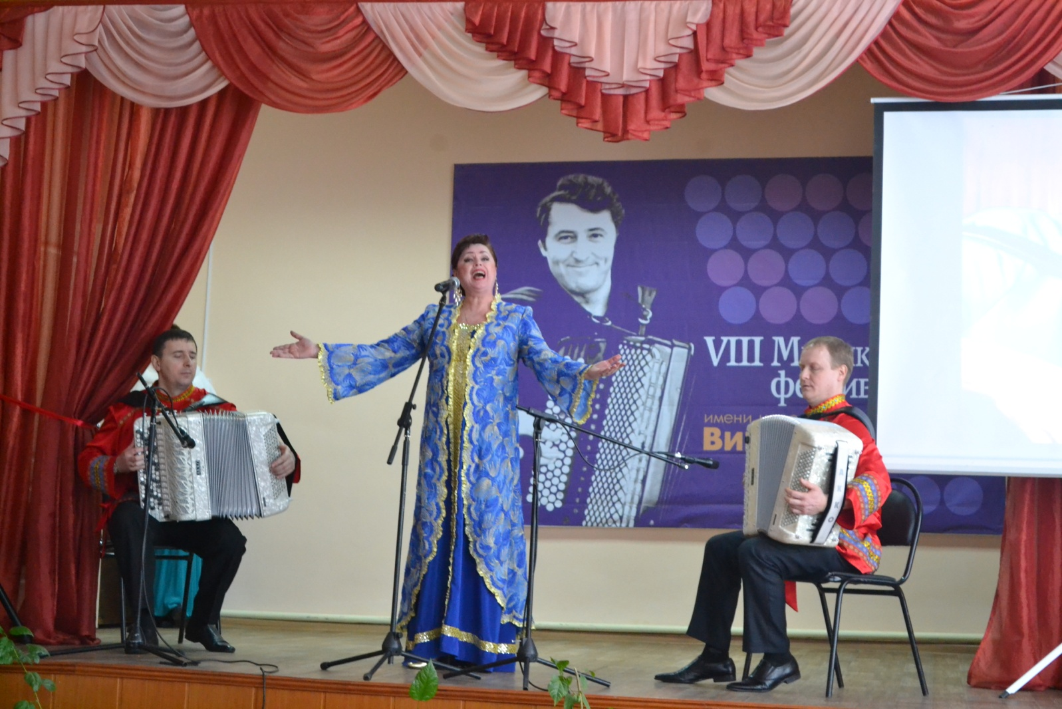
Вот уже несколько лет подряд вторая половина февраля ознаменована в культурной жизни Курской области и Пристенского района в частности, проведением музыкального фестиваля, посвящённого памяти музыканта и композитора Виктора Фёдоровича Гридина, уроженца пристенской земли.
Пристенцы горды тем, что именно наша, Пристенская земля подарила музыкальному миру такую яркую звезду - талантливого артиста, дирижёра, композитора, популярного баяниста – виртуоза. Его творчество – это национальное достояние. Благодаря своему выдающемуся таланту, он быстро занял ведущее место в мире народной музыки. Искусство Гридина, композиторское и исполнительское - ярко и талантливо. Его умение извлекать из баяна звуки уникально, а изобретённые им приёмы игры на этом инструменте редко кто способен повторить.
Виктор Гридин никогда не прерывал связь с «малой родиной». Уже став известным и знаменитым артистом, он приезжал в село Пристенное, любил общаться с земляками, выступал в сельском клубе. Каждый его приезд превращался в настоящий праздник.
По сложившейся традиции 26 февраля 2015 года на территории района в рамках Vlll музыкального фестиваля имени народного артиста РСФСР Виктора Гридина, состоялись торжества в память о знаменитом земляке.
Первый этап фестиваля этого дня состоялся на малой родине Виктора Гридина в селе Пристенное, где собрались представители из разных уголков России и ближнего зарубежья, руководство Комитета по культуре Курской области, артисты Курской государственной филармонии, районная и муниципальная власть.
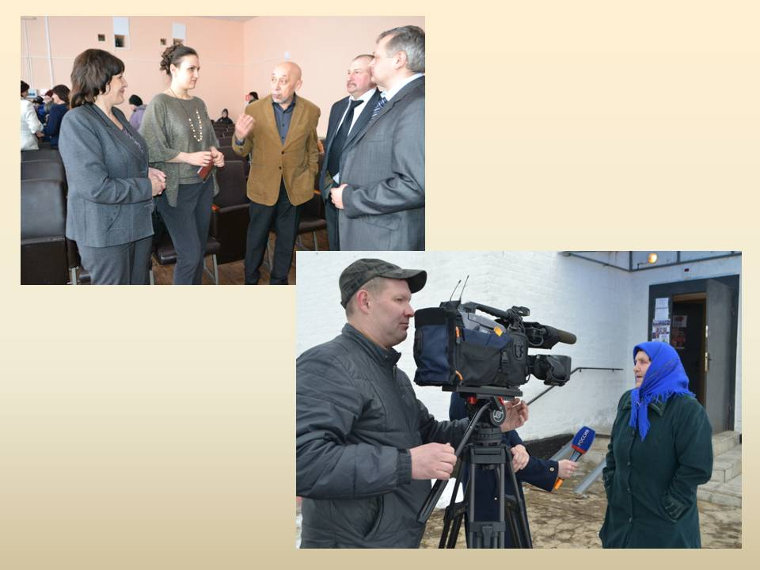
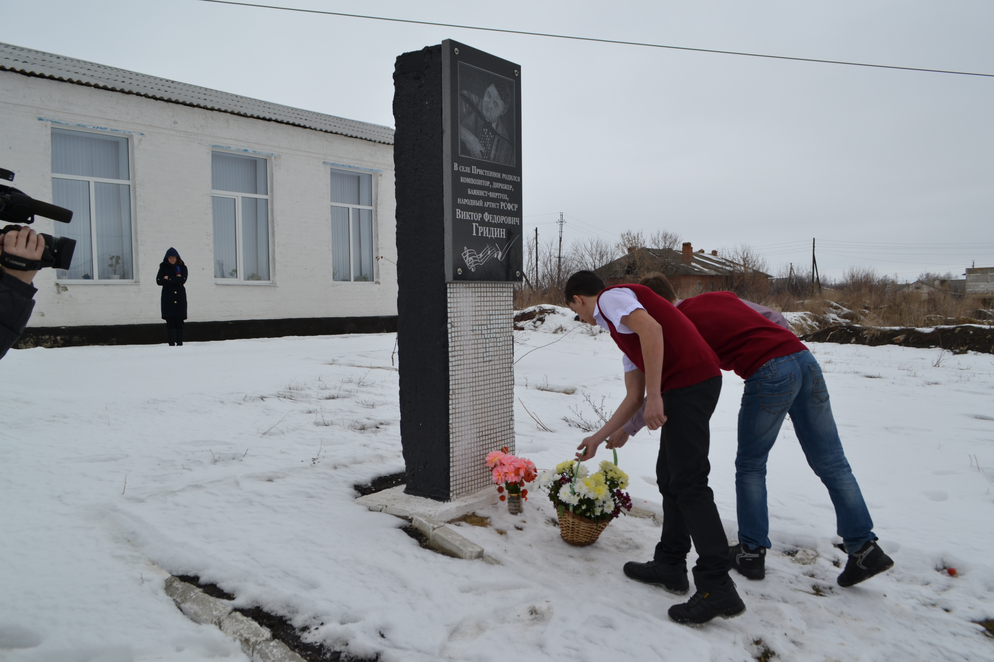 По традиции концертной программе предшествовали праздничные торжества, в ходе которых гости и жители села делились воспоминаниями об артисте, оставившем весьма заметный след в музыкальном мире. Среди них, Валерий Вячеславович Рудской, председатель Комитета по культуре Курской области, заслуженный работник культуры РФ; земляки Виктора Гридина с удовольствием дали интервью каналу ВГТРК.
Жители села, и обучающие школы возложили цветы к подножию памятного знака Виктору Федоровичу Гридину, установленному у входа в сельский Дом культуры, в год семидесятилетнего юбилея легендарного музыканта.
А всем кто находился в зале, заполненном до отказа, подарком был музыкальный концерт, участие в котором приняли артисты городов Орла, Харькова, Курской государственной филармонии.
Во второй половине дня музыкальный фестиваль переместился в поселок Пристень, где на сцене районного Дома культуры состоялся праздничный концерт для жителей и гостей районного центра, почитателей таланта и творчества Виктора Гридина.

